# PERORÁLNÍ NUTRIČNÍ SUPLEMENTY (SIPPING)

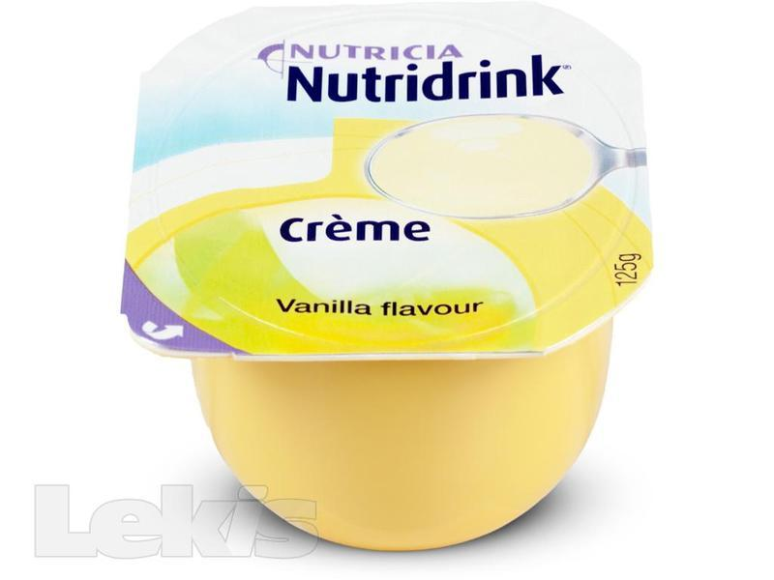Jsou nejjednodušší formou nutriční podpory při nedostatečném příjmu stravy. Běžně jsou dnes používány přípravky tekuté enterální výživy, produkované v lahvičkách malého objemu 125-300 ml. Ve většině případů mají kompletní složení všech tří hlavních živin a obsahují také minerální látky, stopové prvky a vitaminy. ONS mohou mít konzistenci pitíčka, krému nebo pudingu. Hlavní charakteristikou ONS je vysoká denzita energie a bílkovin další předností je obsah vhodný poměr všech esenciálních živin.  
Nutriční podpora formou sippingu může být indikována i při plném příjmu stravy, pokud má nemocný zvýšenou potřebu živin při těžkém katabolismu.

Máme k dispozici širokou paletu ONS:

* Standardní
* Vysokoenergetické
* Vysokoproteinové
* Koncentrované
* S obsahem vlákniny
* Konzistence krému
* 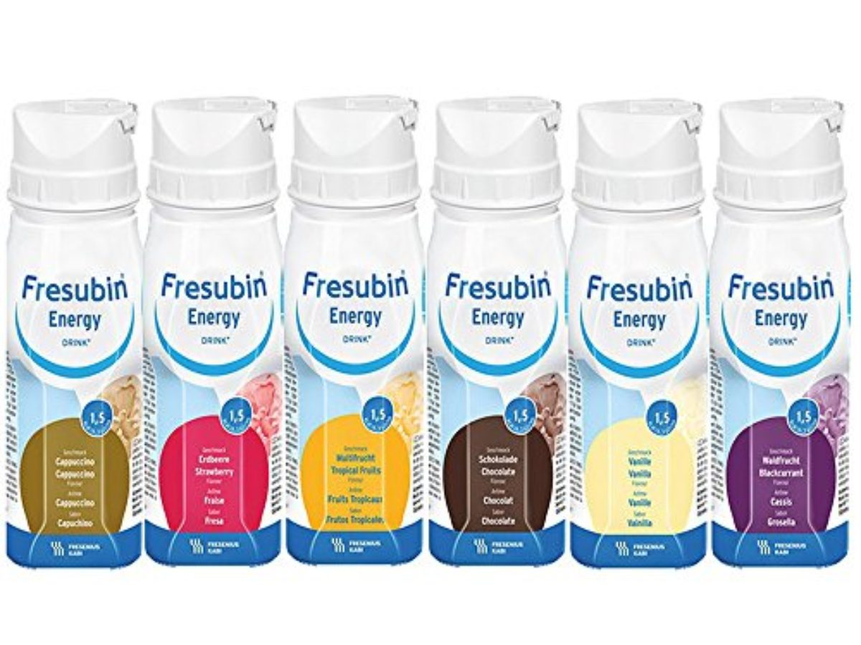Džusový typ
* Pro diabetiky
* Imunomodulační
* Speciální složení
* Pediatrické

